**Сушко (Сушко) Катерына (Suszkowa Katerzyna z Suszkow)**

22 октября 1794 г – венчание с Андреем Сушко с деревни Осово (НИАБ 136-13-920, лист 1, №8/1794-б (ориг)).

**НИАБ 136-13-920:** Лист 1. **Метрическая запись №8/1794-б (ориг).**

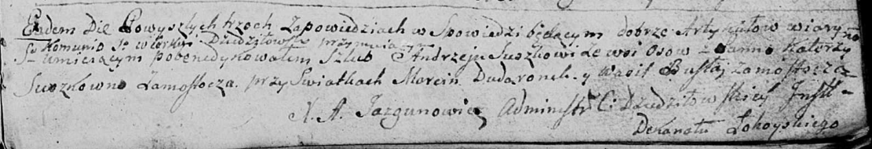

Дедиловичская Покровская церковь. 22 октября 1794 года. Метрическая запись о венчании.

Suszko Andrzey – жених, деревня Осовo.

Suszkowna Katerzyna – невеста, деревня Замосточье.

Dudaronek Marcin – свидетель.

Busła Wasil – свидетель, деревня Замосточье.

Jazgunowicz Antoni – ксёндз.